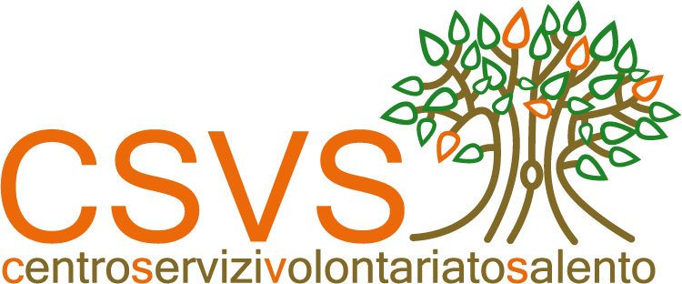
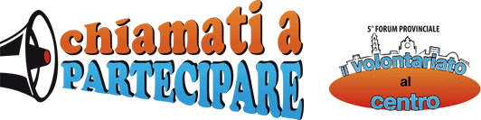

“Cittadini destinati alla partecipazione”
Si apre il V Forum provinciale del volontariato con il convegno sulla sussidiarietà.
Dai tagli operati dalla manovra, alle occasioni per ripensare modalità nuove di costruzione
delle politiche attive dei territori, agli spazi di tutela dei beni comuni

Lecce - I temi caldi della sussidiarietà, della partecipazione, della cittadinanza attiva hanno aperto il V Forum provinciale del volontariato del CSV Salento a Lecce nel convegno "Chiamati a partecipare. Le opportunità della sussidiarietà per una società responsabile” che si è svolto il 5 ottobre presso l’aula Conferenze del Rettorato.
Il filo rosso dei contributi del dialogo intrapreso è stato il tema sussidiarietà, un concetto troppo spesso distorto o dimenticato. A introdurlo uno dei padri del principio costituzionale che lo sancisce, Giuseppe Cotturri dell’Università di Bari, che ha voluto ri-centrare il significato del discorso chiarendo innanzitutto di cosa si parla. Il punto è ripartire dalla «sussidiarietà circolare, un nuovo tipo di modalità di governo in cui né i cittadini da soli dal basso, né i poteri dall’alto possono da soli risolvere i bisogni della società» ma solo attraverso una dinamica interattiva, fatta di dialogo e condivisione di responsabilità. La sussidiarietà definisce, infatti, le relazioni tra i cittadini e le istituzioni in relazione alla cosa pubblica e quella orizzontale è una formula potenzialmente circolare in quanto le istanze partono dai cittadini verso le istituzioni e viceversa. «Nonostante una chiara normativa di riferimento – continua Cotturri – per dieci anni, il principio della sussidiarietà orizzontale non ha trovato applicazione nelle pratiche politiche». Precisazioni, quelle di Cotturri, che ribaltano il senso stesso del cammino intrapreso, in quanto «i cittadini non devono attendere una chiamata, perché hanno il potere della convocazione, sono destinati a partecipare». Una chiamata che si fa ancora più necessaria soprattutto con la crisi economica che in questi anni ci attanaglia e con le sue inevitabili conseguenze sociali. Un destino finora mancato, nonostante il capitale sociale non sia certo una risorsa assente.
La discussione non è rimasta ancorata, però, alle questioni di principio, ma ha accolto esperienze e idee concrete da cui partire per innescare pratiche nuove di interazione tra cittadini e cosa pubblica. Tra queste, le proposte promosse dal Forum Terzo settore, in particolare quello pugliese, rappresentato da Daniele Ferrocino, e che si è distinto per una forte vivacità di iniziative e proposte. Partendo dalla necessità di individuare i bisogni, gli attori in campo e gli obiettivi da perseguire, un tema fondamentale è stato quello della necessità di rafforzare le reti del terzo settore. In particolare, tra le iniziative presentate dagli stati generali del Forum terzo settore, spicca quella della costituzione delle “case della solidarietà e dei beni comuni”. Si tratta di strutture capaci di accogliere le istanze che provengono dalla cittadinanza e dalle istituzioni su temi ben precisi, al fine di tracciare percorsi di riflessione condivisi. Uno degli obiettivi cardine è quello di «promuovere e sviluppare la coscienza della cittadinanza sulla tutela dei beni comuni» cercando di far dialogare cittadini, associazioni, imprese e istituzioni, mantenendo comunque la propria autonomia.
Ma come si muovono le istituzioni in merito? E qual è il senso delle politiche sociali in Italia? A rispondere su questo Piero D'argento, esperto sul tema della Regione Puglia. «Le politiche sociali – spiega D'Argento – sono sempre state la cenerentola della politica» e con questi tagli al sistema di welfare un sistema già così debole, dovrà reinventarsi praticamente dal nulla: nel 2014 in Puglia ci troveremo davanti ad una riduzione del 60% delle risorse che oggi sono state previste nei Piani sociali di zona. «Lo sviluppo di capitale sociale – commenta – è un fattore predittivo del corretto funzionamento delle politiche pubbliche e dunque del sistema dei servizi sociali sul territorio. Laddove la rete esiste e si costruisce una dimensione di bene comune, il Piano di zona funziona, i servizi funzionano e rispondono ai bisogni reali dei cittadini». Ancora una volta, quindi, la cittadinanza, quando diventa attiva, favorisce lo sviluppo del territorio in cui opera, anche e soprattutto perché è capace di coglierne pienamente i bisogni. Tra i progetti in cantiere della Regione Puglia, infatti, la proposta di lavorare proprio su questo aspetto, favorendo la costruzione di reti intorno ai Piani sociali di zona in cui le responsabilità sono realmente condivise. L’ente pubblico avrebbe comunque un ruolo forte legato però solo al coordinamento, affinché in queste reti si creino spazi di partecipazione. «L'obiettivo è quello di costruire occasioni di cittadinanza attiva nell’attuazione dei Piani sociali di zona evitando, per esempio, le sole gare d’appalto».
Pratiche ideate, in cantiere, ma anche pratiche reali ed esistenti, come quella presentata della “Cooperativa di comunità”, nata nel comune di Melpignano e presentata dal suo sindaco, Ivan Stomeo. Si tratta di una modalità di cooperazione che ha come socio privilegiato l'amministrazione comunale ma che nasce perché una comunità si unisce per decidere del proprio futuro e per creare nuove opportunità di lavoro. Un progetto innovativo, concreto, che ha visto la nascita del suo primo progetto, quello legato al fotovoltaico diffuso sui tetti delle case. Attraverso la sinergia tra cittadini, imprese e istituzioni, la gestione del bene comune dell'energia è stata innovata secondo principi nuovi, solidali, autentici.

